A nyomás

Nyomás: A nyomóerő és a nyomott felület hányadosa.
Jele:$p$ Kiszámítása: $p=\frac{F_{ny}}{A}$ Mértékegysége: $\frac{N}{m^{2}}=Pa$
(A nyomóerő általában a súlyból származik.)

Az ideális folyadék modellje

- nem nyomható össze, ezért a részecskék egymáshoz közel helyezkednek el
(térfogatuk állandó)
- felveszi a tárolóedény alakját (alakja változó)
- részecskék egymáson elgördülve mozognak
- a szomszédos rétegek könnyen elcsúsztathatók egymáshoz képest, nincs belső súrlódás
(nem lépnek fel érintőleges vagy nyíróerők)

Hidrosztatika
(nyugvó folyadékok mechanikája)

I.) Mivel nincsenek nyíróerők ezért a nyugvó folyadék szabad felszíne minden pontban
merőleges az ott fellépő erők eredőjére. (általában ez a nehézségi erő).
Ezért lesz a pohárban vagy a medencében lévő víz felszíne vízszintes sík, míg az
óceánok felszíne görbült.
(Ha az erők eredője nem lenne merőleges a felszínre, akkor az eredő erőnek lenne
érintőleges komponense, amely elmozdítaná a folyadékrészecskéket)

II.) Hidrosztatikai nyomás (folyadék súlyából származó nyomás)
a) Számítsuk az edény aljára ható nyomást!
Legyen edény aljának területe: $A$, a folyadékoszlop magassága: $h$,
a folyadékoszlop térfogata: $V=A⋅h$
a folyadékoszlop tömege: $m$, sűrűsége: $ρ$.
Az edény aljára ható nyomóerő egyenlő a folyadék súlyával.

$h$

A

$F_{ny}=m⋅g$
A folyadék nyomása:
$p=\frac{F_{ny}}{A}=\frac{m⋅g}{A}=\frac{ρ⋅V⋅g}{A}=\frac{ρ⋅A⋅h⋅g}{A}=ρ⋅h⋅g$

A folyadékok nyomása a folyadék sűrűségtől és a folyadékoszlop magasságától
függ: $p=ρ⋅h⋅g$ (Nem függ a nyomott felület nagyságától!)

b) A feladatokban figyelembe kell venni a légnyomást is.
A légnyomás értéke: $p_{0}=10^{5}$Pa
Így az edény aljára ható nyomás nagysága $p=p_{0}+ρ⋅h⋅g$

III.) A hidrosztatikai nyomás iránya
a) A hidrosztatikai nyomás felfelé is hat
Kísérlet:
Ha a zsinórt a levegőben engedem el, akkor a műanyaglap leesik.
Ha a vízben, akkor nem. Miért? Mi nyomja felfelé a műanyag lapot?
A hidrosztatikai nyomás felfelé is hat!! Ha vizet öntök a csőbe, akkor a műanyaglap
akkor esik le, ha a csőben a vízoszlop magassága ugyanakkora lesz, mint az edényben.
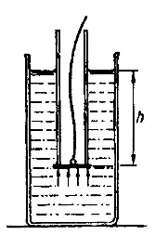
b) Manométer: nyomásmérő
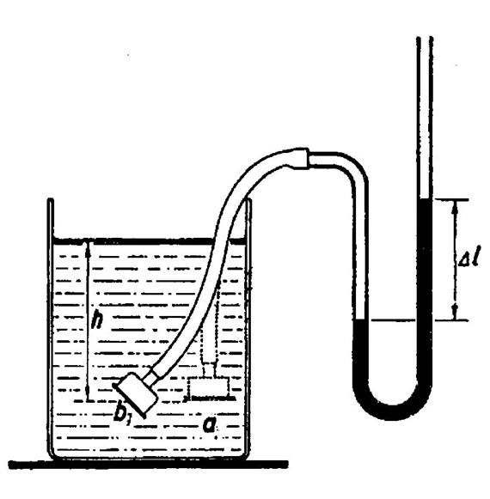
Manométer: U-alakú cső, amelyben folyadék van. Egyik vége nyitott, a másik vége
egy gumihártyával lezárt tölcsérhez csatlakozik.
- Ha a folyadékszintek egyforma magasságban vannak akkor a gumihártyára ható
nyomás egyenlő a külső levegő nyomásával (légnyomás)
- Ha a gumihártyát benyomjuk, akkor a folyadék szintje ezen az oldalon csökken, a másik
oldalon pedig emelkedik. A folyadékszintek közötti különbség arányos a
nyomáskülönbséggel.

- Ha a tölcsért a folyadékba egyre mélyebbre helyezzük, akkor látható, hogy a nyomás
növekszik.
Ez összhangban van a képlettel: $p=ρ⋅h⋅g$
Ha a mélység nő, akkor a hidrosztatikai nyomás is nő.

c) A hidrosztatikai nyomás oldalra is hat
- Ha a tölcsért adott mélységbe süllyesztjük a folyadékba, majd a tölcsér irányát
változtatjuk, akkor látható, hogy adott mélységben a hidrosztatikai nyomás minden
irányban ugyanakkora.
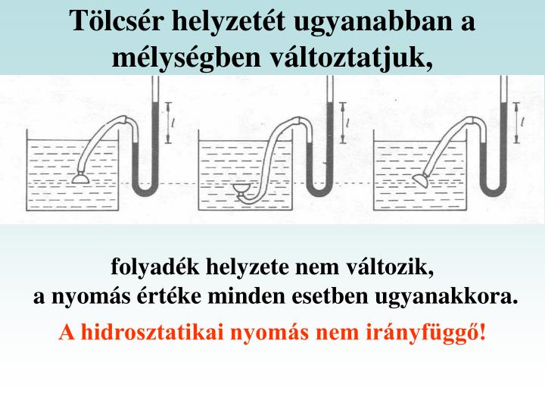
A hidrosztatikai nyomás minden irányban hat (lefelé, felfelé, oldalra).
Adott mélységben hidrosztatikai nyomás nagysága minden irányban
ugyanakkora.

d) Oldalfalra ható nyomás
Az edény aljára ható nyomást és nyomóerőt könnyű kiszámolni:
$p=p_{0}+ρ⋅h⋅g$ és $F=p⋅A$
Az oldalfal egy pontjára ható nyomást és nyomóerőt ugyanezzel a módszerrel
számolhatjuk.
Az egész oldalfalra ható nyomást már nehezebb kiszámolni, mivel a nyomás az
oldalfal pontjaiban nem egyenlő.
(Minél mélyebben vagyunk, annál nagyobb a nyomás)
Az oldalfalra ható nyomóerő nagysága:
$F=\frac{1}{2}⋅ρ⋅h^{2}⋅g⋅l$ $h:$ az oldalfal magassága $l:$ az oldalfal hossza
$p=\frac{F}{A}=\frac{\frac{1}{2}⋅ρ⋅h^{2}⋅g⋅l}{h⋅l}=\frac{1}{2}⋅ρ⋅h⋅g$

IV.) Közlekedőedények
Felül nyitott edény, amelynek szárai alul össze vannak kötve. (A folyadék
szabadon áramlik.)
a) Ha a közlekedőedénybe folyadékot öntünk, akkor mindegyik szárban egyforma
magasságban lesz a folyadék szintje.
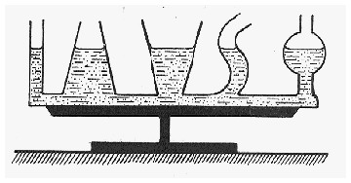

$h$

Ez a hidrosztatikai nyomás következménye.
Ha a folyadék nyugalomban van, akkor azonos magasságban (mélységben) a
nyomás ugyanakkora. (ha nem így lenne, akkor a folyadék mozgásba jönne)
Így a piros szaggatott vonallal jelölt magasságban is ugyanakkora a nyomás
mindegyik szárban. A szaggatott vonalnál a nyomás a levegő és a felette lévő
folyadékoszlop nyomásának összege: $p=p_{0}+ρ_{folyadék}⋅g⋅h$

Az egyenlet jobboldalán lévő mennyiségek mindegyik szárban ugyanakkora.
Mivel $p_{0}$; $ρ_{folyadék}$; $g$ állandó értékek, ezért $h$ is ugyanakkora lesz minden
szárban.

Tehát a közlekedőedények viselkedése a hidrosztatikai nyomás következménye.
A közlekedő edény segítségével is lehet bizonyítani, hogy a hidrosztatikai
nyomás csak a folyadékoszlop magasságától függ. Nem függ az edény
keresztmetszettől vagy az edény alakjától.
A közlekedőedények viselkedését úgy is megfogalmazhatjuk, hogy a folyadék arra
törekszik, hogy miden szárban ugyanolyan magasan legyen a felszíne.
Ez eddig leírtak csak akkor igazak, ha a folyadék egynemű (azonos sűrűségű).
A közlekedőedény szárai nem vékonyak!
b) Ha a közlekedőedényt megdöntjük, akkor a folyadékszintek ugyanabban a
vízszintes síkban vannak.

c) A közlekedőedények törvényén alapszik a szökőkutak, artézi kutak,
vízvezetékhálózat és a manométerek működése
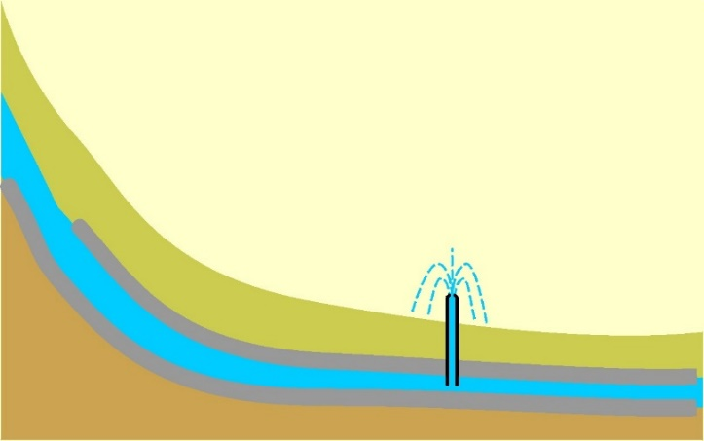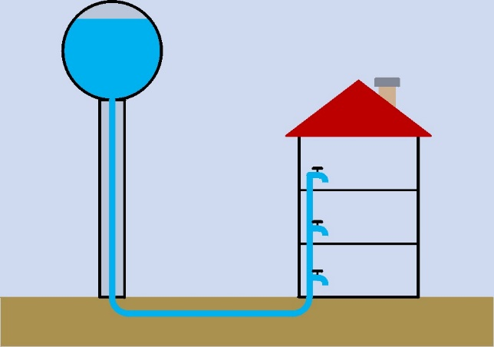
Artézi kút Vízvezeték

d) Árvíz idején a magas vízszint miatt a föld alatti vizekben növekszik a hidrosztatikai
nyomás. Emiatt a védett oldalon buzgárok törhetnek fel. A buzgárok ellen ellennyomó
medencéket alakítanak ki.

A buzgár egy olyan jelenség, amely árvíz idején vagy magas vízállás esetén fordul elő, amikor a víz a gát vagy töltés alatt átszivárog, majd a szárazföldi oldalon felbugyog a földfelszínre. Ez a vízáramlás kisméretű forrásként jelenik meg, és veszélyes lehet, mert a víz magával sodorhatja a talajszemcséket, alámosva ezzel a védművet (gátat vagy töltést). Ha nem kezelik időben, a buzgár meggyengítheti a gátat, ami átszakadáshoz vezethet, így az árvízvédelem egyik legveszélyesebb jelenségének tekinthető.

d) Sűrűségmérés
A közlekedőedény száraiban csak akkor lesz azonos magasságban a folyadék felszíne, ha
az edényben egynemű (azonos sűrűségű) folyadékot öntünk.
Ha az egyik szárba más sűrűségű folyadékot öntünk, akkor a folyadékszint különböző
lesz a két szárban. Ezt a jelenséget ismeretlen folyadék sűrűségének mérésére lehet
felhasználni.

$h_{2}$
$h_{1}$

Nyugalomban a piros szaggatott vonallal jelölt magasságban a nyomás mindkét
szárban ugyanakkora.
A baloldali szárban a szaggatott vonalra a levegő és az ismert sűrűségű, $h_{1}$
magasságú folyadékoszlop fejt ki nyomást:
$p_{bal}=p_{0}+ρ_{1}⋅g⋅h_{1}$
A jobboldali szárban a szaggatott vonalra a levegő és az ismeretlen sűrűségű, $h_{2}$
magasságú folyadékoszlop fejt ki nyomást:
$p_{jobb}=p_{0}+ρ_{2}⋅g⋅h_{2}$
A piros szaggatott vonallal jelölt magasságban a nyomás mindkét szárban
ugyanakkora.
$p_{0}+ρ_{1}⋅g⋅h_{1}=p_{0}+ρ_{2}⋅g⋅h_{2}$
Átalakítjuk az egyenletet:
$\frac{h_{1}}{h_{2}}=\frac{ρ_{2}}{ρ_{1}}$
Az egyenletből ki lehet számítani az ismeretlen folyadék sűrűségét.

